  
**ЧЕЧЕНСКАЯ РЕСПУБЛИКА**

|  |
| --- |
|  |

**МБОУ «ВЕРХНЕ-НОЙБЕРСКАЯ СШ №1»**

**366212ЧеченскаяРеспублика, Телефон 8 (928) -000-39-63 Гудермесский муниципальный Е- mail: mila-07@mail.ru**  
**район, с. Верхний Нойбер, сайт: http://v-noyberskoe-1.ru /**

**Ул. Школьная,3**

***Информация***

***о проведении мероприятий посвященных к празднованию «9 мая – День Победы!» МБОУ «Верхне-Нойберская СШ №1»***

*5 мая была проведена акция: «Письмо ветерану». Обучающиеся 5-8 классов написали письма ветеранам.*

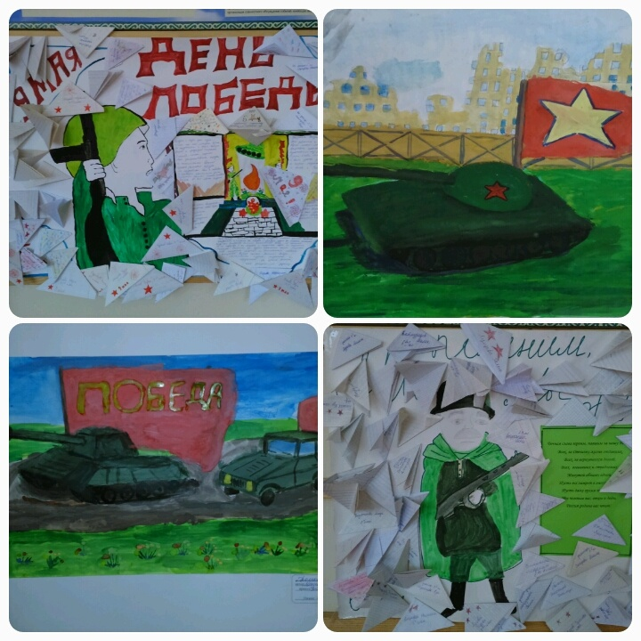

*5 мая также была проведена акция «Гвоздика памяти». На уроках труда руками наших обучающихся были изготовлены гвоздики.*

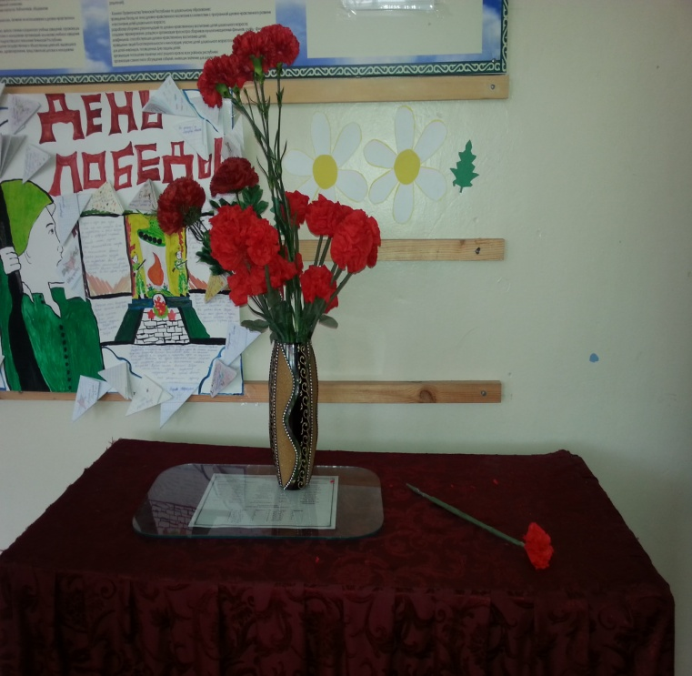 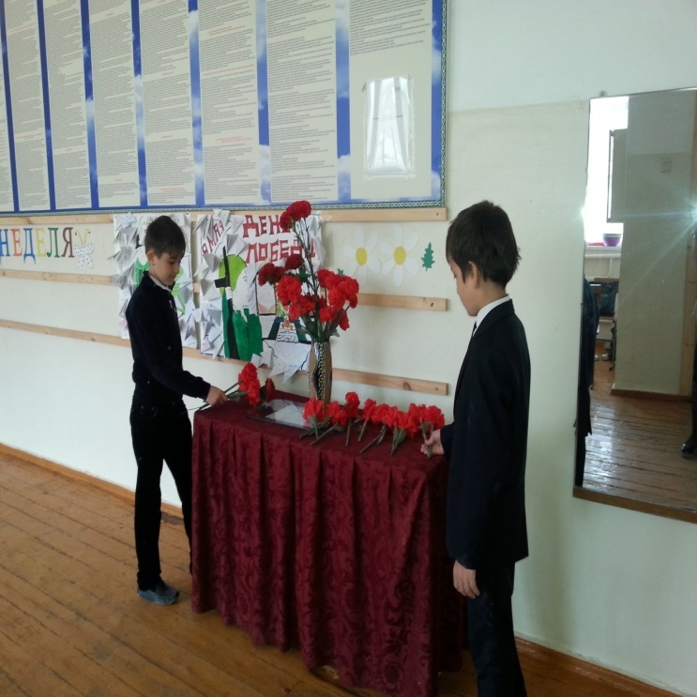

*6 мая 2017 года в МБОУ «Верхне-Нойберская СШ №1» проведено мероприятие посвященное 72- летию Победы. На данном мероприятии присутствовали: директор школы-Алиева Л.М., глава села Верхний Нойбер –Баймурадов Р.Л., педагог-организатор ДНВ и имам села Баймурадов В.М., зам. совета старейшин Усманов А.*

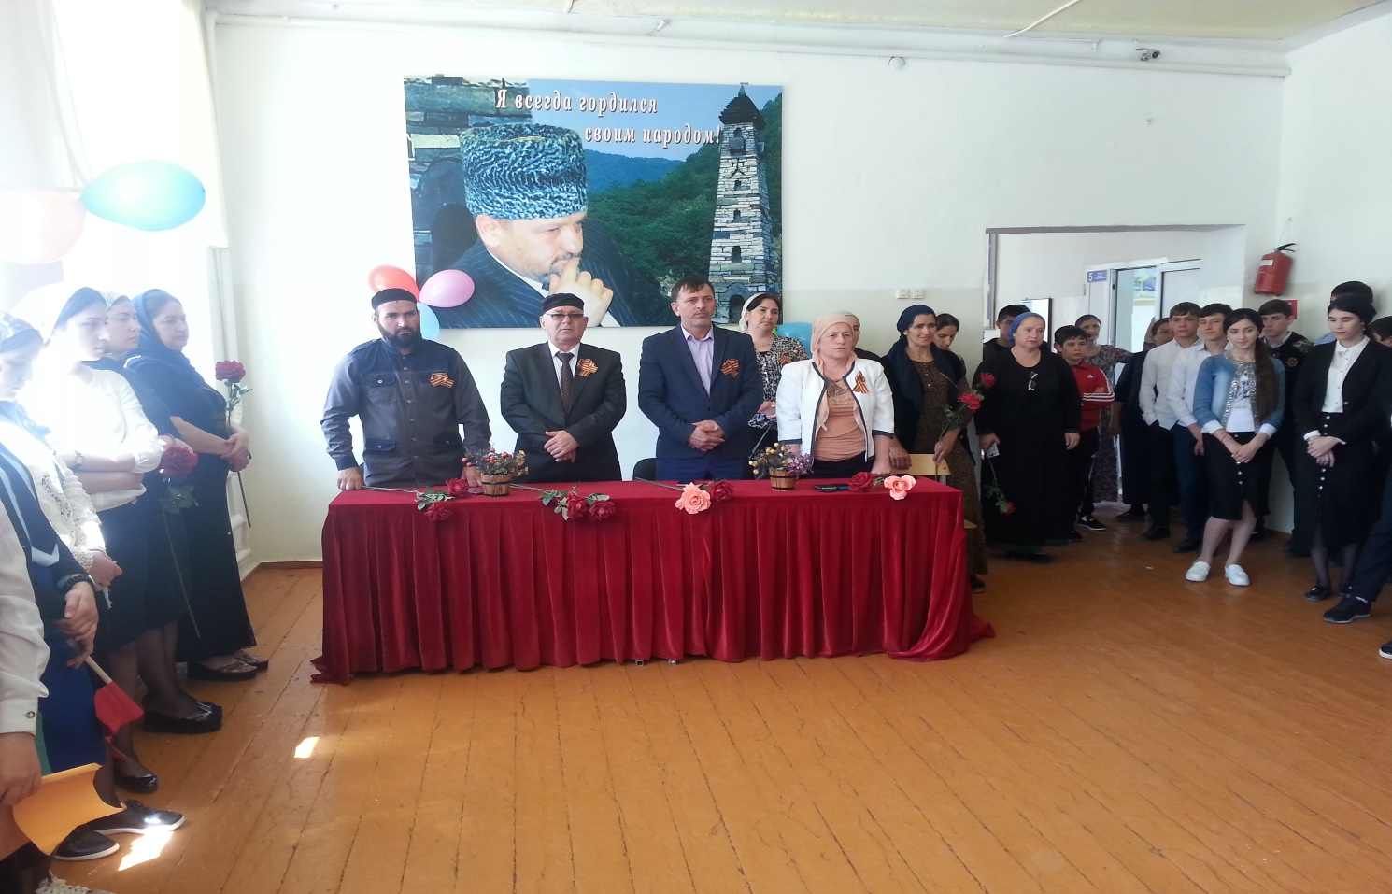

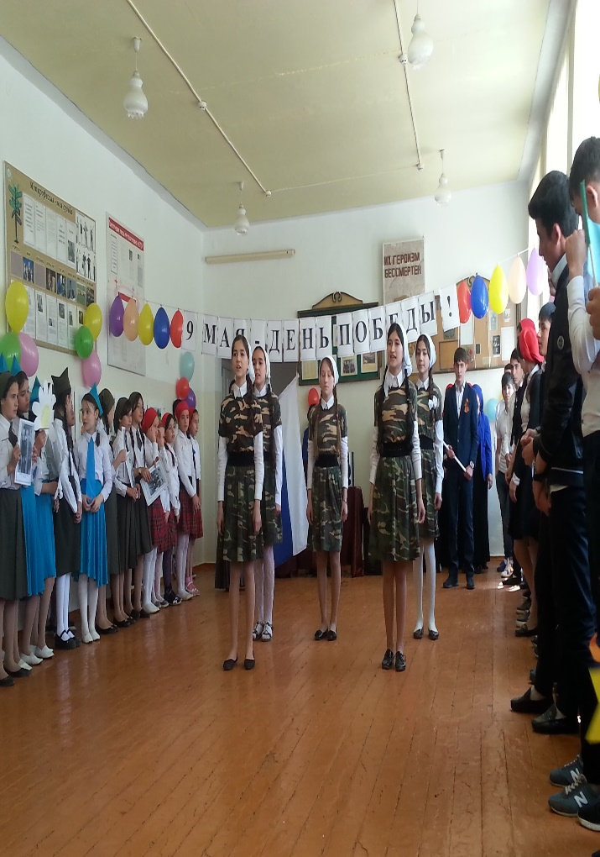 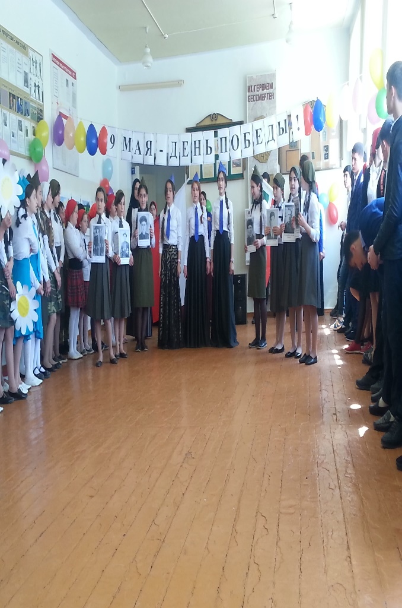

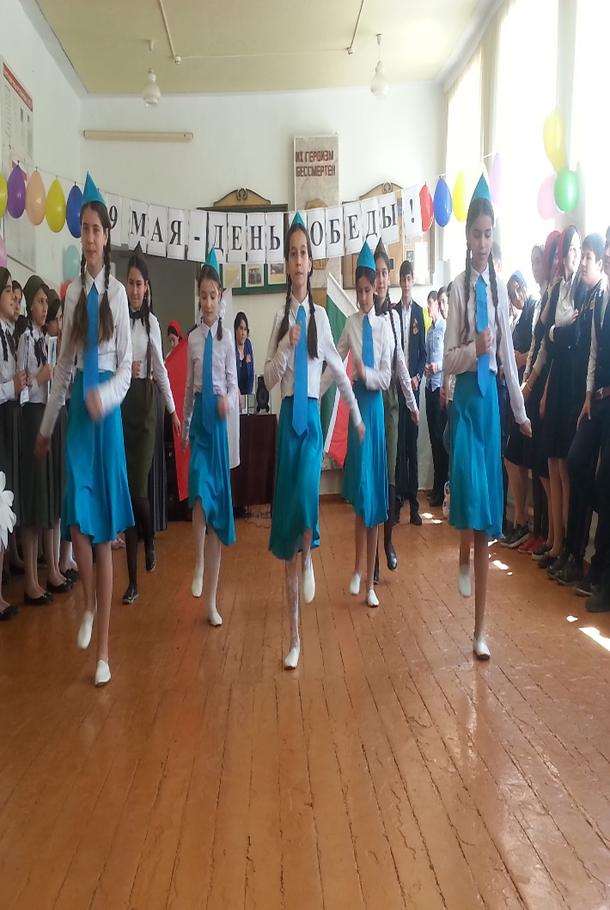 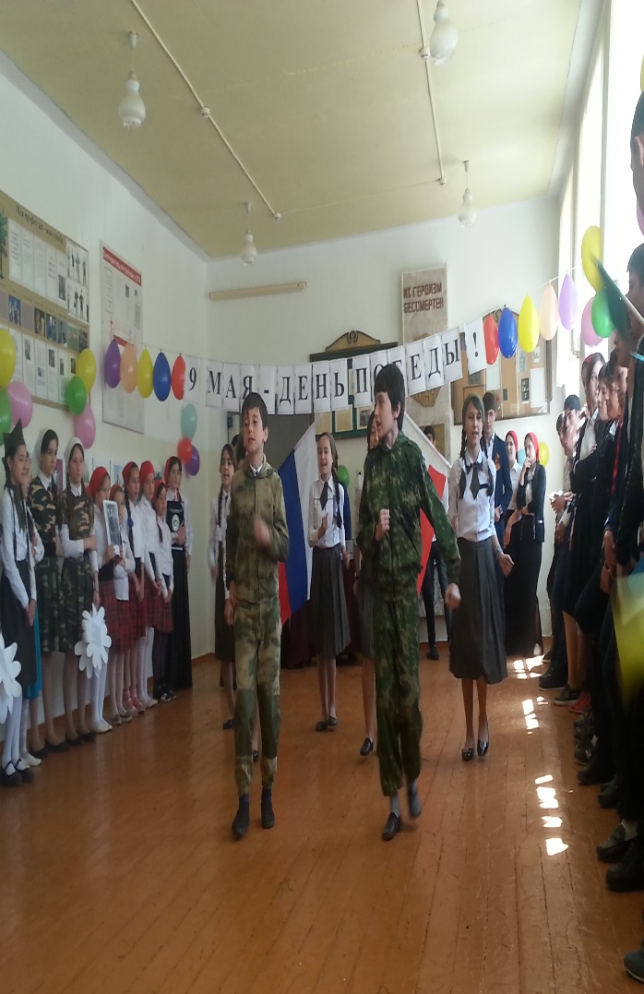

*Мероприятие было завершено возложением цветов.*

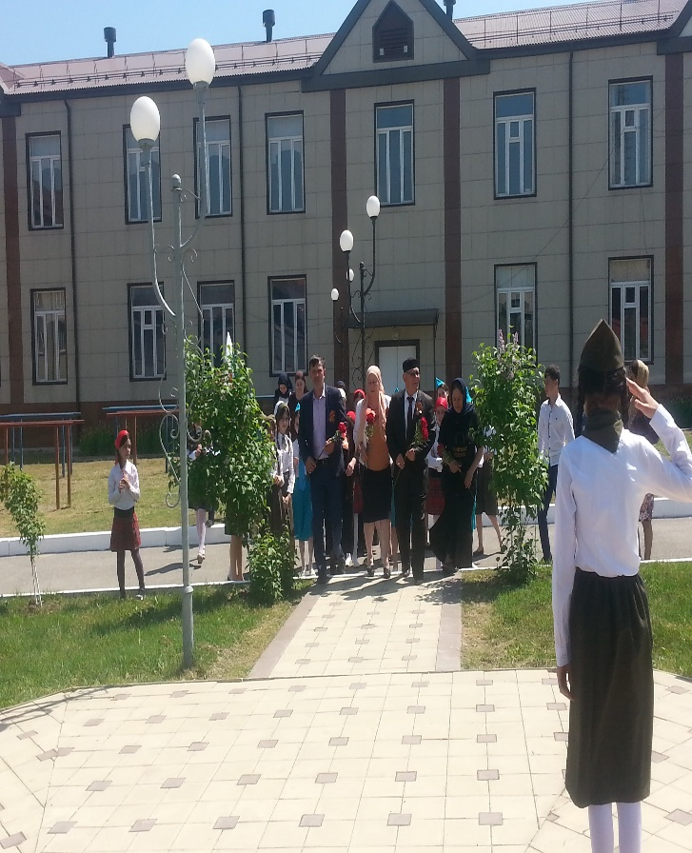 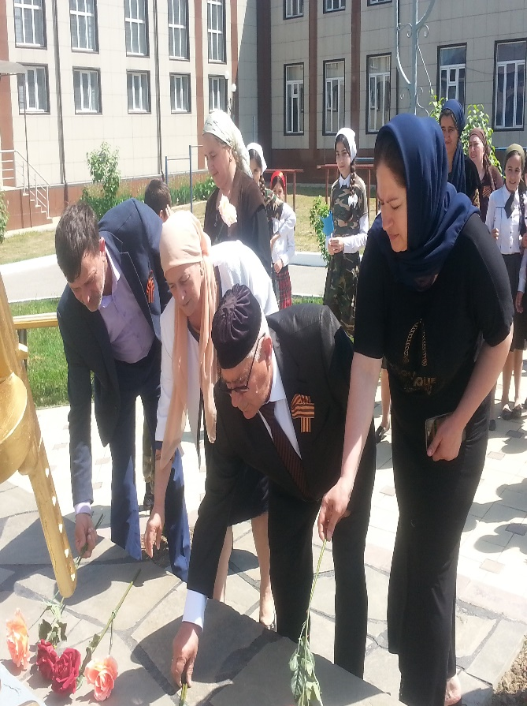

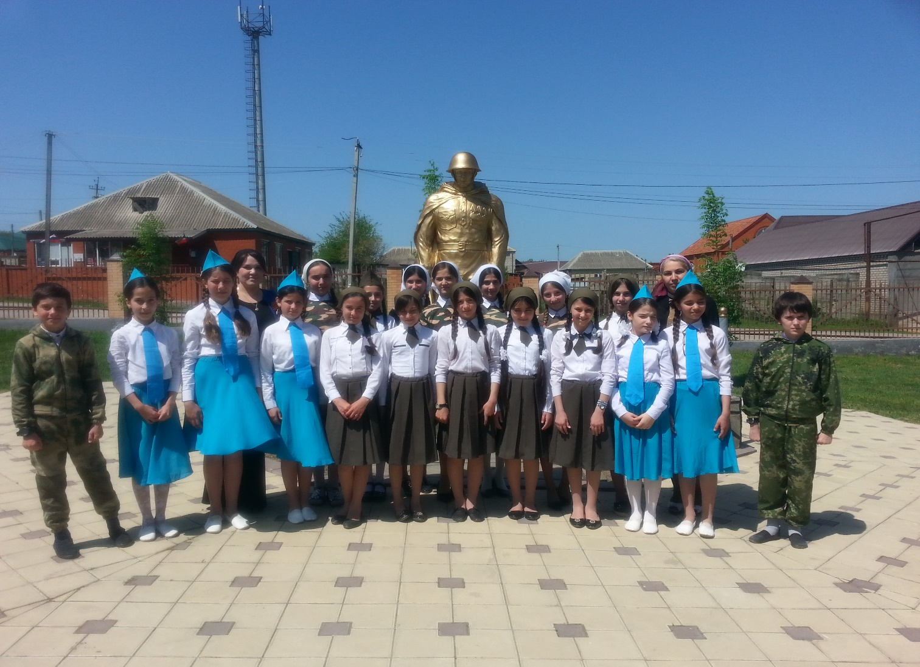

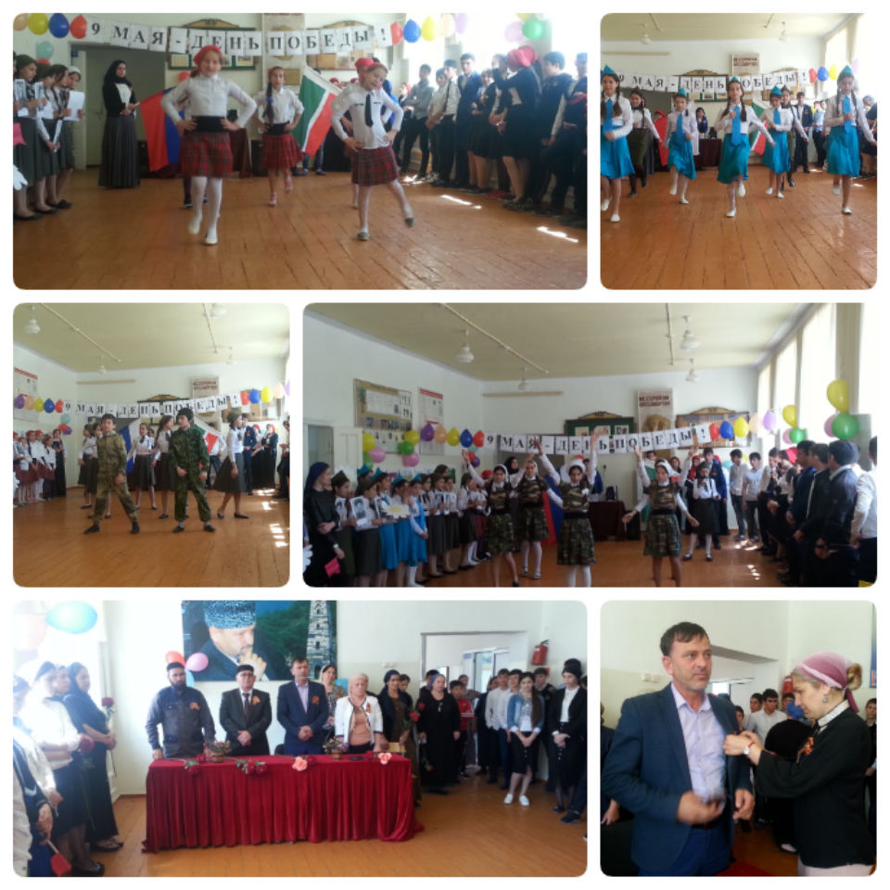

***Зам. директора ВР: З.Э. Мажидова***